# ***Домашнее задание:***

***1.*** ***Напишите функцию, которая принимает в параметрах массив чисел. В теле функции она должна умножать каждое число массива на 2 и возвращать новый массив.***

***2. Есть объект покупок и цен на них:***

var obj = {

bread: 25,

milk: 30,

chips: 50,

water: 10,

cucumbers: 42

}

1. Вывести общую стоимость покупок
2. Вывести самый дорогой товар
3. Вывести самый дешевый товар

***3. Требуется написать функцию, выводящую в консоль числа от 1 до n, где n — это целое число, которая функция принимает в качестве параметра, с такими условиями:***

* *вывод fizz вместо чисел, кратных 3;*
* *вывод buzz вместо чисел, кратных 5;*
* *вывод fizzbuzz вместо чисел, кратных как 3, так и 5.*

***Пример*** *Fizzbuzz(5)*

***Результат***

*// 1*

*// 2*

*// fizz*

*// 4*

*// buzz*

***4.*** ***\*\*Суммировать две матрицы***

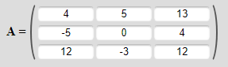

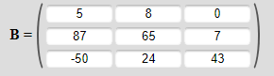

***Для проверки:***

***А+В=***